2019-5-22学习心得

1. HelloWorld

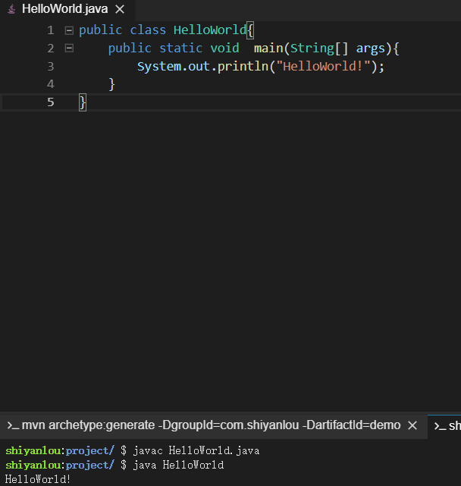

1. 变量

数据类型 变量名；

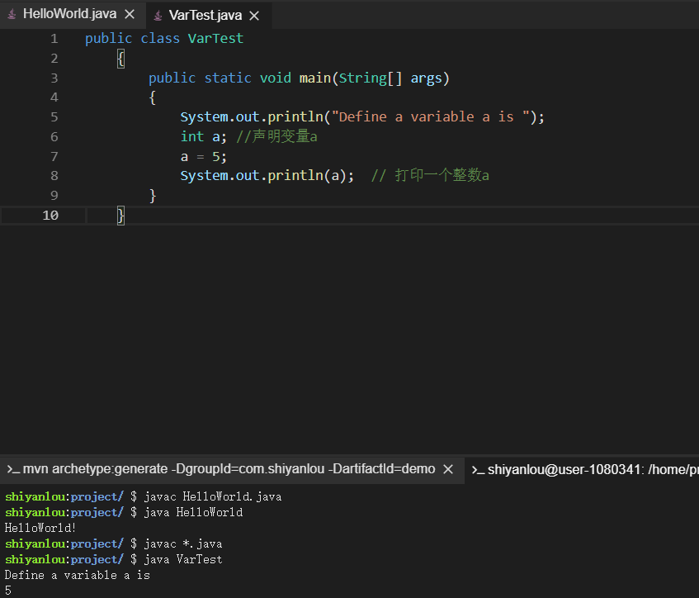

1. 常量

final 数据类型 常量名 = 值；

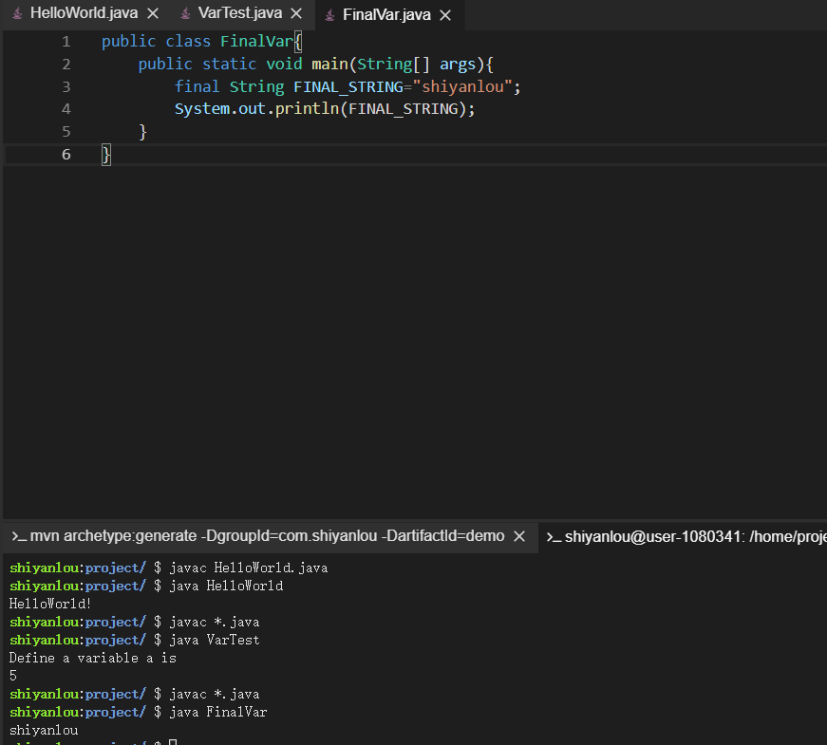

1. 数据类型

（1）整数

byte、short、int、long 四种基本数据类型表示整数，需要注意的是 long 类型，使用 long 修饰的变量需要在数值后面加上 L 或者 l，比如long num=1L;，一般使用大写 L，为了避免小写 l 与数值 1 混淆。

（2）浮点数

float 和 double 类型表示浮点数，即可以表示小数部分。需要注意的是 float 类型的数值后面需要加上 F 或者 f，否则会被当成 double 类型处理。double 类型的数值可以加上 D 或 d，也可以不加。

（3）Char

char 类型用于表示单个字符。需要将字符用单引号括起来char a='a'，char 可以和整数互相转换，如果字符a也可以写成char a=97。也可以用十六进制表示char a = '\u0061'。

（4）Boolean

boolean 类型（布尔类型）用于表示真值true或者假值false，Java 中布尔值不能和整数类型或者其它类型互相转换。

1. String

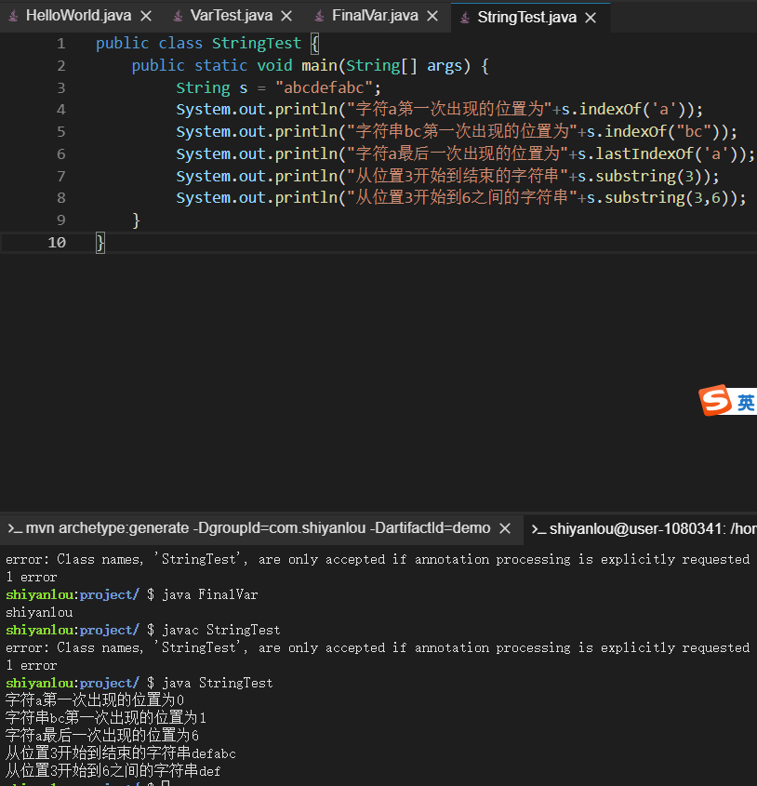

（1）计算字符串长度

字符串标识符.length();

（2）字符串比较

字符串a.equals(字符串b);

（3）字符串连接

concat()方法

使用+号

（4）chatAt()方法

1. 字符串处理练习

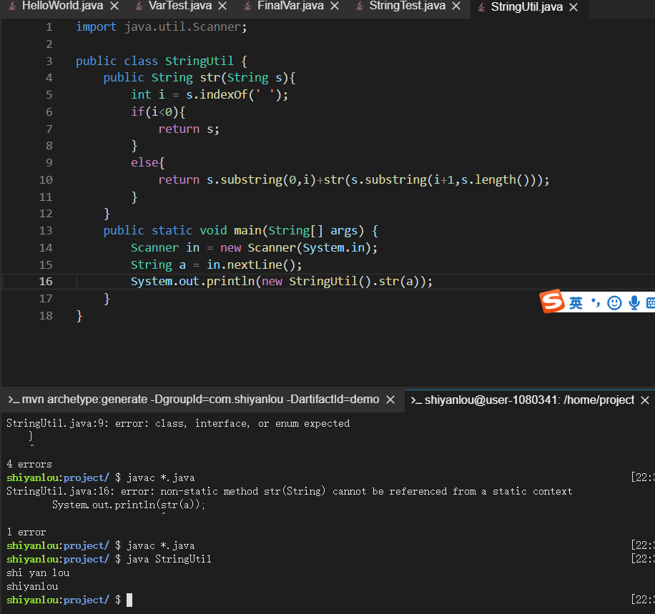

1. 对比字符串练习

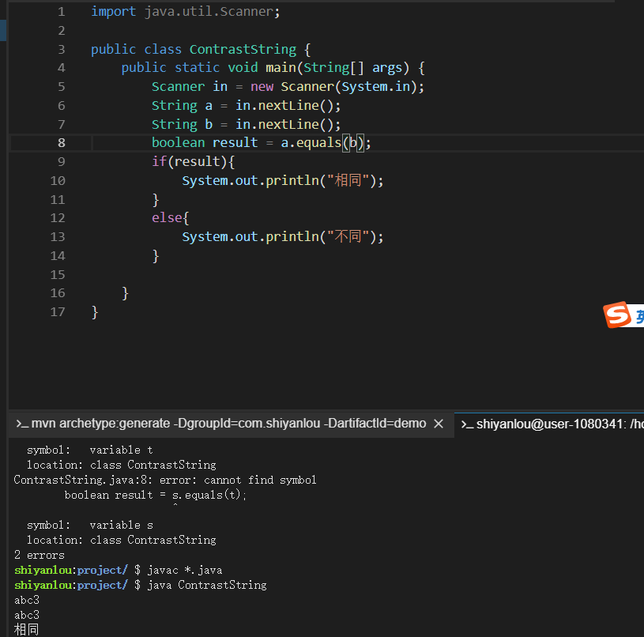

1. 运算符

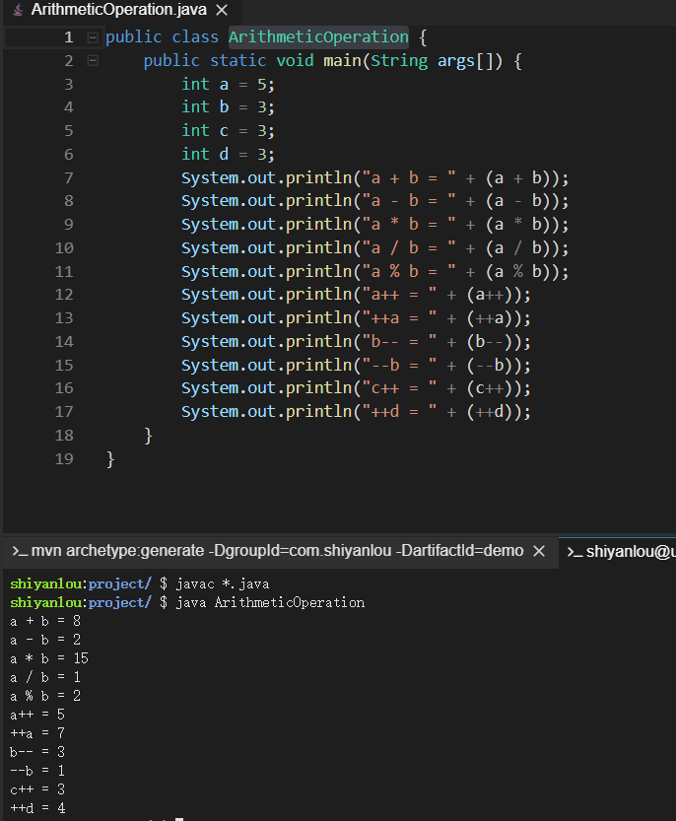

1. 位运算符

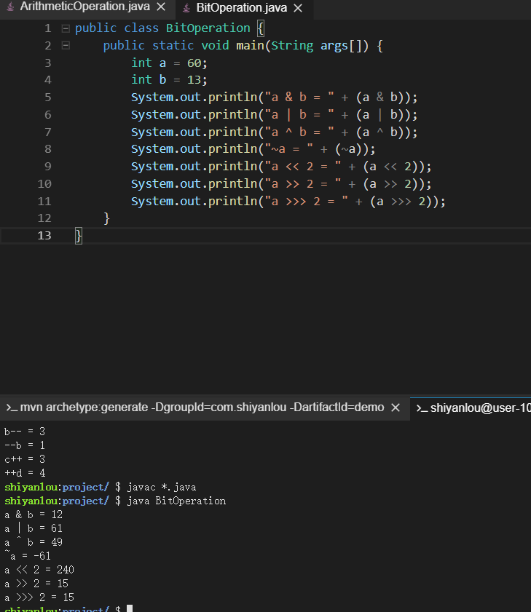

1. 逻辑运算符

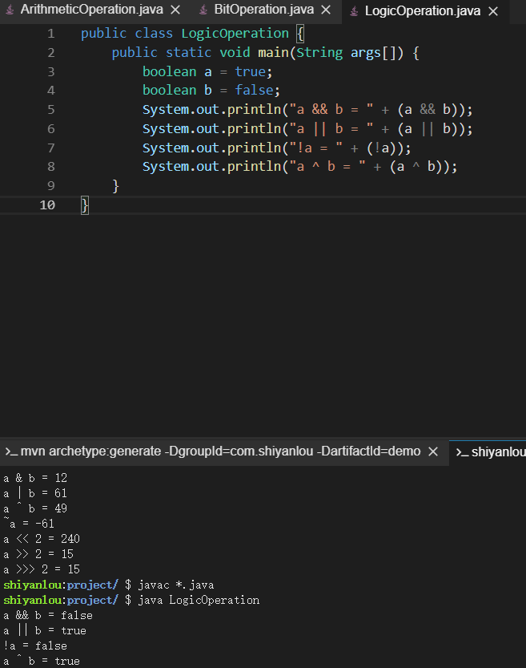

1. 关系运算符

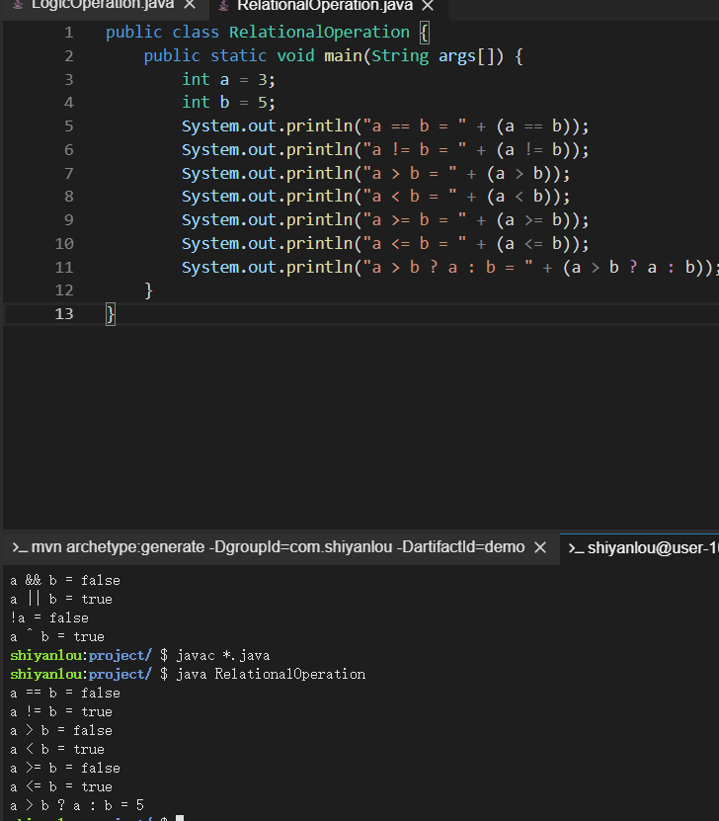

1. 计算数字和练习

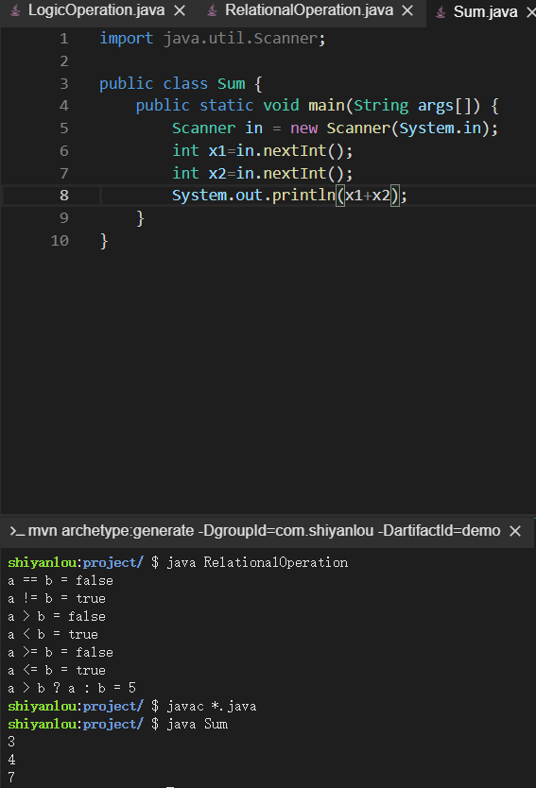

1. 方法

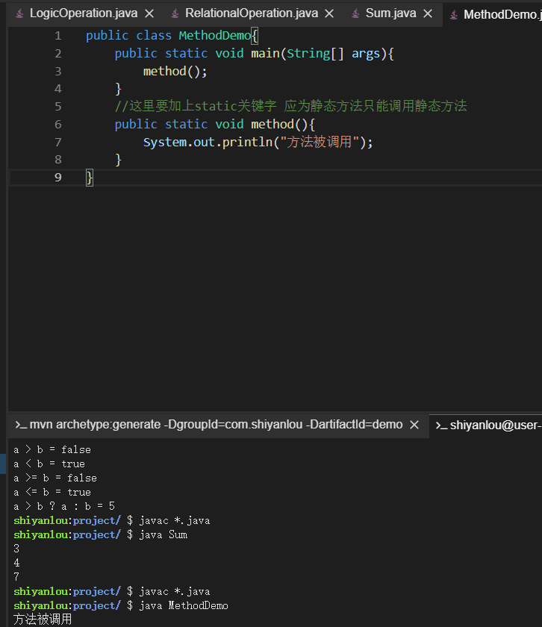

1. 方法使用练习

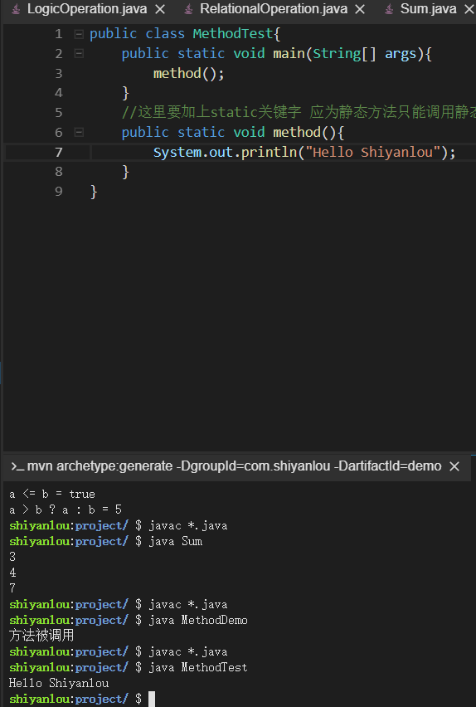

明天计划java基础下